UNIDADE 7

Organização e tratamento de dados

NOME: _________________________________________ N.º:______ TURMA: _________ DATA: __________
Tarefa inicial 10
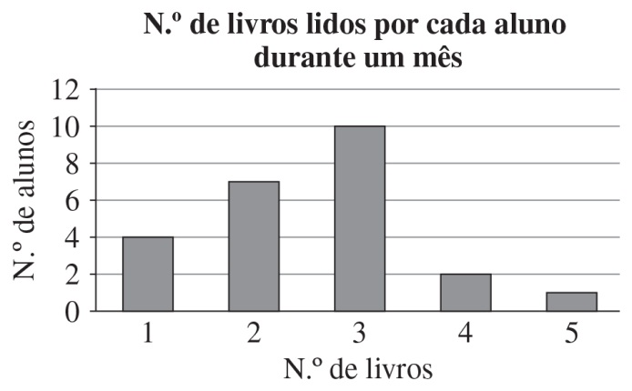
- Para estudar os hábitos de leitura dos alunos do 6.º ano da sua escola, o Tomás questionou os seus colegas de turma sobre o número de livros lidos durante o anterior mês e registou, no gráfico ao lado, os resultados obtidos.
  - Qual é a população em estudo?

  - Qual é a amostra?

  - Quantos alunos tem a turma do Tomás?

  - Classifica os dados em estudo quanto à sua natureza.

  - Qual é a amplitude deste conjunto de dados?

  - Sem calculares a média, indica, justificando, se é verdadeira ou falsa a seguinte afirmação: «O número médio de livros lidos no último mês pelos alunos da turma do Tomás é inferior a 5.»

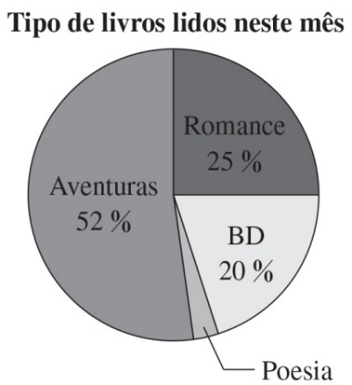
- O Afonso, colega de turma do Tomás, questionou os colegas sobre o tipo de livros que cada um leu, neste mês, e organizou os dados num gráfico circular como o da figura ao lado.
  - Qual é o tipo de livro mais lido pelos alunos?

  - Qual foi a percentagem de alunos que leu poesia?

  - Quantos romances foram lidos pelos alunos da turma?

  - Qual é a amplitude do setor circular correspondente aos livros de aventuras?

UNIDADE 7

Organização e tratamento de dados

NOME: _________________________________________ N.º:______ TURMA: _________ DATA: __________
Tarefa 10A
- O gráfico de barras seguinte apresenta as respostas dadas pelas crianças presentes na festa de anos da Mariana quando foram questionadas sobre a atração do Jardim Zoológico de que mais tinham gostado.
Nota: Todas as crianças responderam à pergunta.
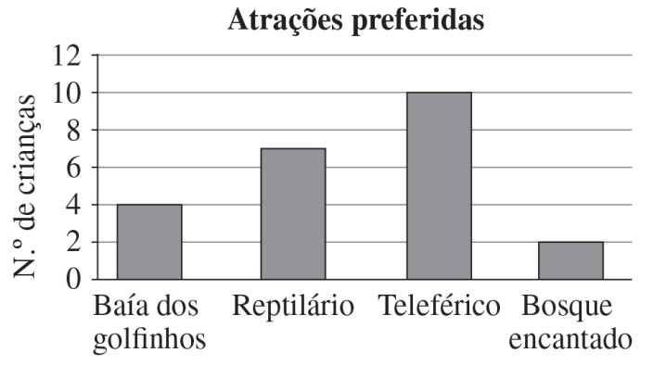
  - Quantas crianças responderam a esta questão? Como chegaste a esse valor?

  - Qual é a variável em estudo? Classifica-a.

  - Comenta a seguinte afirmação: «Não é possível calcular a média deste conjunto de dados.»

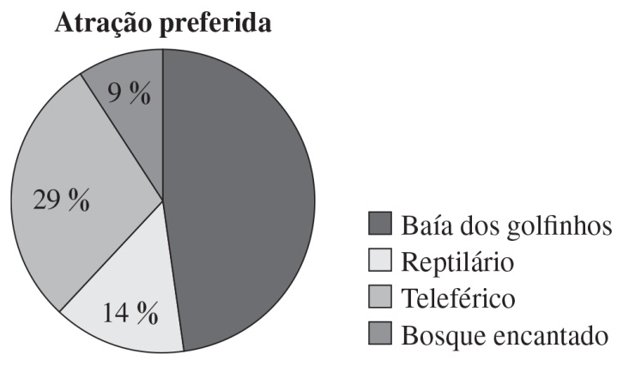
- A Mariana resolveu fazer um gráfico circular sobre a atração preferida, no entanto, não colocou a percentagem de crianças que escolheu a Baía dos golfinhos.
  - Indica o valor em falta.
Explica como pensaste.

  - Escreve uma questão que possa ser respondida com a observação deste gráfico circular.

UNIDADE 7

Organização e tratamento de dados

NOME: _________________________________________ N.º:______ TURMA: _________ DATA: __________
Tarefa 10B
- O gráfico seguinte mostra o número de livros lidos durante o último mês na turma do Tomás.
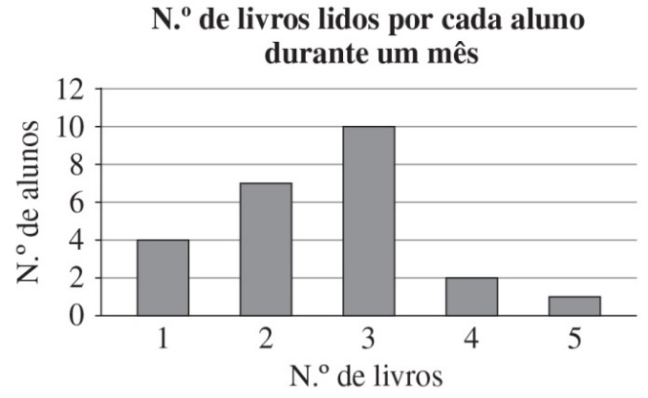
  - Para resolver a questão «Qual é a amplitude deste conjunto de dados?», o Rui e a Sofia deram uma resposta diferente.
Rui: A amplitude é 9, porque 10 – 1 = 9.
Sofia: A amplitude é 4, porque 5 – 1 = 4.
Qual dos dois colegas tem razão? Explica a tua resposta.

  - Determina o número médio de livros lidos no último mês pelos alunos da turma do Tomás. Mostra como pensaste.

- Na tabela seguinte podemos observar os tipos de livros preferidos pelos alunos da turma do Tomás.
Tipo de livro | N.º de alunos
Aventuras | 12
Romance | 6
BD | 5
Poesia | 1
Constrói um gráfico circular com os dados da tabela.

